Fecha: lunes 20 de Junio de 2016
Boletín de prensa Nº 132

SE POSESIONA NUEVO CONSEJO MUNICIPAL DE CULTURA

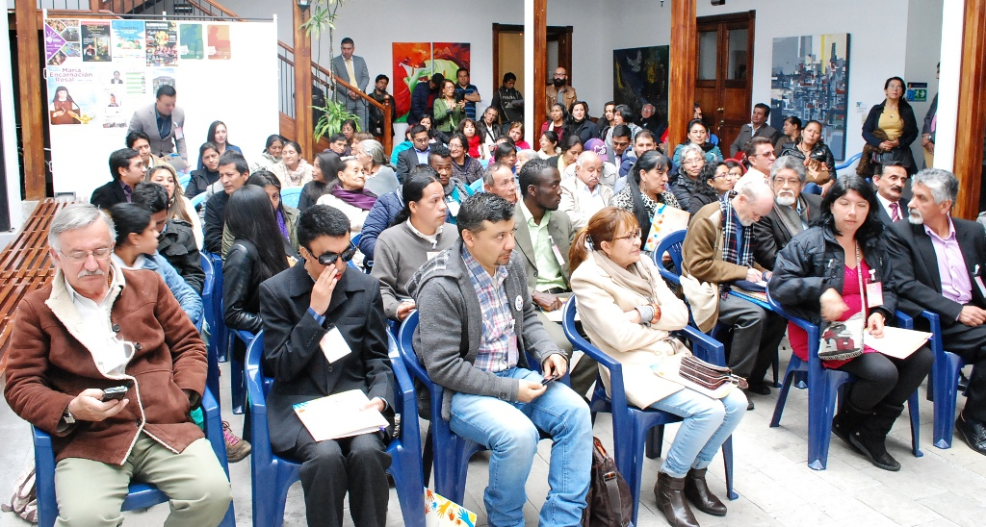

Con la presencia del alcalde Pedro Vicente Obando Ordóñez, se instaló el nuevo Consejo Municipal de Cultura 2016-2019, que en adelante tendrá la responsabilidad de construir junto a la Administración Local, el Plan Decenal de Cultura, explicó el secretario de Cultura José Aguirre Oliva, quien agregó que otras de sus funciones serán las de fomentar el desarrollo de este sector.

Ante los nuevos miembros, el alcalde manifestó que este es un hecho significativo que permitirá a las organizaciones culturales, contar con una representación la cual fue elegida democráticamente. “Las manifestaciones artísticas han sido la esencia de nuestro país, por eso nos destacamos en el contexto nacional y lo seguiremos haciendo”, precisó el mandatario.

Liliana Otero Caicedo, representante dela población con discapacidad en el Consejo expresó que a través de este organismo se tendrá una voz para las organizaciones que necesitan un reconocimiento y proponer nuevas alternativas de participación a través de la cultura. “Vamos revisar que esta comunidad siempre tenga acceso universal a las artes y que haya una vinculación de ellos en las políticas públicas”.

Para el presente semestre, la agenda de trabajo del Consejo Municipal de Cultura 2016-2019, se enfocará en cinco puntos: Plan Decenal de Cultura, convocatoria de estímulos, cronograma de conversatorio, formación de artistas y gestión cultural; revisión de reglamento interno; y estética, cultura y proceso de Paz en Colombia y la región.

Información: Secretario de Cultura, José Aguirre Oliva. Celular: 3012525802

INICIA PROGRAMACIÓN DEL SÉPTIMO PARÉNTESIS CULTURAL POR EL RECONOCIMIENTO DE LA CIUDADANÍA LGTBI

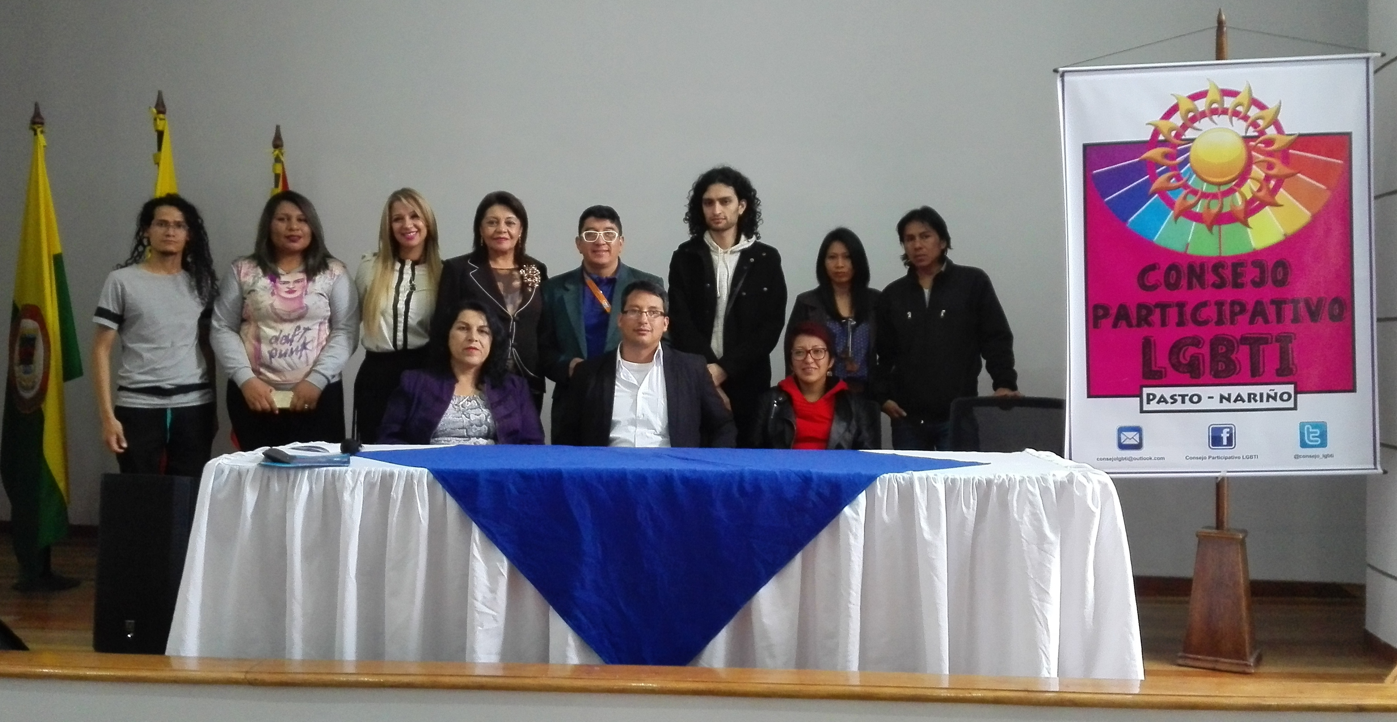

Con el panel ‘Mi identidad, mi orientación, territorio de paz’, se dio inicio al ‘Séptimo paréntesis cultural por el reconocimiento de la ciudadanía LGTBI de Pasto’ que se extenderá hasta el martes 28 de junio. La iniciativa que enmarca actividades académicas, culturales y de movilización social, es organizada por el Consejo Participativo LGBTI y cuenta con el apoyo de la Alcaldía de Pasto a través de la Oficina de Género, Gobernación de Nariño, Avante y Defensoría del Pueblo.

Dolly Paola Riofrío, coordinadora del Consejo Participativo LGBTI, manifestó que el paréntesis cultural es una iniciativa para exigir los derechos de este sector, así como ratificar su compromiso con el tema de paz y postconflicto. “Buscamos visibilizarnos y mostrar que nosotros también somos cultura, todos los representantes de la población lesbiana, gay, bisexual, transexual e intersexual, nos unimos en torno a una programación que finaliza con el Carnaval LGTBI, un espacio donde reclamamos los derechos que nos han sido vulnerados”.

La jefa de la Oficina de Género, Ingrid Legarda Martínez, manifestó que el séptimo paréntesis cultural, es la oportunidad para generar conciencia de manera pedagógica en la sociedad e instituciones sobre las orientaciones sexuales, diversidades de género y los derechos de la población LGBTI. “Invitamos a la ciudadanía a participar de las actividades que se llevan a cabo para conocer sobre el mundo de la diversidad e inclusión, para sensibilizarnos y construir respeto desde la diferencia”, puntualizó la funcionaria.

Este martes 21 de junio a partir de las 5:00 de la tarde en el auditorio Javier Fajardo de la Universidad de Nariño, Facultad de Música sede centro, se presentará la película: La chica danesa, la entrada es gratuita.
Información: Jefa Oficina de Género, Ingrid Legarda Martínez. Celular: 3216473438

CONVOCAN A ‘CABILDO CIUDAD CARNAVAL, SU CONTEXTO’

La Alcaldía de Pasto y las organizaciones de artistas, artesanos, músicos, cultores y gestores del carnaval, realizarán en dos momentos el ‘Cabildo Ciudad Carnaval’ como espacio de diálogo, debate constructivo, propositivo y cívico entre la ciudadanía y los diferentes actores de la ciudadanía en sus ámbitos cultural, artístico, económica, social y político dentro del contexto del Carnaval de Negros y Blancos de Pasto.

Este escenario recoge el compromiso del ‘Foro nuestro carnaval, desafío patrimonio que medirá al alcalde’, realizado el pasado 14 de octubre de 2015 como un espacio de interacción y construcción democrática.

Líneas temáticas

Patrimonio: Apropiación de la ciudad para la sostenibilidad del desafío patrimonial del Carnaval de Negros y Blancos de Pasto.

Ciudad Carnaval: Definición de estrategias políticas, líneas de administración público-privadas a favor del crecimiento de San Juan de Pasto en torno a los bienes de la ciudad carnaval.

Ente organizador del carnaval: Participación colectiva para la reconstrucción del ente organizador a favor del patrimonio carnaval.

El cabildo se desarrollará en dos momentos:

El primer momento denominado: ‘Cabildo ciudad carnaval, su contexto’ el cual se desarrollará este sábado 25 de junio en las instalaciones de la Escuela Normal Superior de Pasto en jornada única de 8 de la mañana a 6 de la tarde.

El segundo momento denominado: ‘Cabildo ciudad carnaval, reconstrucción del patrimonio’ el cual se llevará a cabo el sábado 2 de julio en las instalaciones de la Escuela Normal Superior de Pasto a partir de las 2 de la tarde.

CICLOVÍA NOCTURNA EN EL ONOMÁSTICO DE PASTO

En el marco del Onomástico de San Juan de Pasto, el Instituto Municipal para la Recreación y el Deporte llevará a cabo este jueves 23 de junio de 6 a 9 de la noche en la Avenida Boyacá, una nueva Ciclovía Nocturna.

En este recorrido que brindará todas las medidas de seguridad necesarias, pueden participar niños, niñas, jóvenes, adultos, personas mayores, personas con discapacidad y familias enteras montando en bicicleta, patines, triciclos, sillas de ruedas, trotando o caminando con su mascota. Además, Pasto Deporte desplegará con todo su equipo de monitores en el Parque Santiago, sus diferentes programas a través de alternativas de Recreación Infantil, Actividad Física Dirigida, Exhibiciones Deportivas, inflables y Manitas Creativas para niñas y niños.

De esta manera, la Administración Municipal y el Instituto Pasto Deporte, ofrecen a la comunidad pastusa una posibilidad más para celebrar esta importante fecha, en la cual la capital nariñense se viste de gala y sus habitantes muestran todo su sentido de pertenencia, civismo e identidad.

Información: Director Pasto Deporte Pedro Pablo Delgado Romo. Celular: 3002987880 pedrodelgado1982@gmail.com

DOMINGO 26 DE JUNIO SE REALIZARÁN ELECCIONES APLAZADAS DE NUEVOS DIGNATARIOS DE JUNTAS DE ACCIÓN COMUNAL

La Secretaría de Desarrollo Comunitario de Pasto viene realizando las asesorías, capacitación y acompañamiento a líderes comunales y ciudadanía del sector urbano y rural, sobre el procedimiento que se debe cumplir para las elecciones aplazadas de nuevos dignatarios de las Juntas de Acción Comunal JAC, que se cumplirán este domingo 26 de junio, enfatizando en la participación de los jóvenes, mujeres, distintos grupos poblacionales y diferenciales, centrando aspectos importantes para tener en cuenta en la ruta electoral, tales como:

• Verificación, actualización y depuración del libro de afiliados
• Inscripción en el libro de afiliados de todos los mayores de 14 años
• Realización de la asamblea previa para elegir el Tribunal de Garantías (no ser ni aspirantes ni dignatarios de JAC)
• Definición del sistema de postulación de candidatos (listados o planchas)
• Definición del sistema de votación (voto directo o por asamblea)
• Aplicación del sistema de cargos (cuociente electoral para garantizar la participación de todas las planchas)
• Elección de bloques de la organización comunal (bloques directivo, fiscal, de convivencia y conciliación, de delegados y comités de trabajo)

Los capacitadores de la Secretaría de Desarrollo Comunitario se han trasladado hasta los corregimientos La Caldera, Jongovito, Mocondino, El Encano y centro poblado de Anganoy del corregimiento de Mapachico donde se eligieron los tribunales de garantías, además de los barrios: Cantarana, Santa Catalina, Villa Alejandría, Altamira, San Antonio de Aranda, La Cruz, San Andrés y Quintas de San Pedro.

La dependencia ha diseñado un plan operativo para que el 26 de junio, cada una de las dependencias apoye la jornada logísticamente con personal de planta y/o contratistas; sumado al acompañamiento institucional de los entes de control tales como la Contraloría, Defensoría, Registraduría y Policía Metropolitana con el fin de garantizar la transparencia y legitimidad en la elección de nuevos Dignatarios de Juntas de Acción Comunal JAC 2016 - 2020.
Información: Secretaria de Desarrollo Comunitario, Paula Andrea Rosero Lombana. Celular: 3017833825

ALCALDÍA COMPROMETIDA CON LA GARANTÍA DE LOS DERECHOS DEL PUEBLO ROM

El Ministerio del Interior junto a la Secretaría de Desarrollo Comunitario y la oficina de Control Social y Veeduría Ciudadana, acompañaron el encuentro cultural de la Kumpania de Pasto del pueblo Rom Gitano de Colombia en el campamento del barrio Corazón de Jesús de la comuna 11. Durante la jornada se presentaron las tradiciones, usos y costumbres del pueblo Rom expresadas en su memoria histórica, su gastronomía, idioma propio Gomanez y su ley propia Kris Gomai.

En el desarrollo del encuentro, la coordinadora de Asuntos Étnicos del Ministerio del Interior, Ellis Gómez Mendoza, recordó los derechos constitucionales que protegen al pueblo Rom, profundizando en la constitución de 1991 y los tratados internacionales, al tiempo que abordó los compromisos que tienen los gobierno con el pueblo Rom, considerados en los planes de desarrollo a nivel nacional, departamental y municipal.

En este espacio se revisó y verificó el listado censal de Kumpania de Pasto, señalando que en el municipio se encuentran habitando 16 familias gitanas con una población total de 49 personas que se auto-reconocen como Rom, quienes cuentan con la resolución 0131 de 2013 emitida por Ministerio del Interior, que los asume y respeta como sujetos de derecho y parte fundamental del Patrimonio Cultural de la Nación.

De esta manera la Alcaldía de Pasto generó un vinculo y compromiso institucional con el Ministerio del Interior para la garantía de los derechos del pueblo Rom y en específico, la acción coordinada a multinivel en pro de la gestión institucional para la materialización del plan de Etnodesarrollo de la Kumpania de Pasto, donde se precisa que el principal derecho del pueblo gitano es el derecho al territorio por seguridad y dignidad de sus familias.

Información: Secretaria de Desarrollo Comunitario, Paula Andrea Rosero Lombana. Celular: 3017833825

SUBSIDIOS SERVICIO DE ASEO, MES DE MAYO DE 2016

Emas Pasto S.A E.S.P, informa que para el mes de mayo de 2016, el Municipio de Pasto realizará una transferencia por valor de $190.617.077, correspondiente al déficit generado entre el balance de subsidios y contribuciones por el servicio público domiciliario de aseo.

Oficina de Comunicación Social
Alcaldía de Pasto

